Петр Иванович Шорников

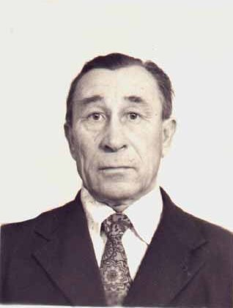

Петр Иванович Шорников родился 21сентября 1925года в селе Марцево Рязанской области. Там он учился, там же он застал начало войны. В 1943 году под Новый год он был призван в Красную Армию. Служил в Туле, Казани, Ижевске. На фронте ему пришлось побыть в пехоте, в танковых войсках, связистом. Первое боевое крещение получил, освобождая город Сталино (ныне Донецк). Незгладимым остался в памяти бой при форсировании Днепра, этой могучей реки, правой берег который возвышался над левым на 40-50 метров! Но все-таки Днепр был форсирован, несмотря на то, что немцы поливали из пулеметов и закидывали минами и снарядами!
На Днепре Петру Ивановичу не повезло. Он был тяжело ранен. После излечения он снова в действующей армии. И еще много пришлось ему прошагать по военным дорогам, пока не дошел до Эльбы, где и встретил День Победы.
После демобилизации он работал в Москве на мебельном комбинате, в Новоподрезково сантехником. Был первостроителем города-спутника, а ныне Зеленограда, где проработал до ухода на пенсию в 1988 году.
Петр Иванович награжден медалями, «За отвагу», «За освобождение Варшавы», знаком «Фронтовик 1941-1945», «Орденом Отечественной войны», юбилейными медалями.

